
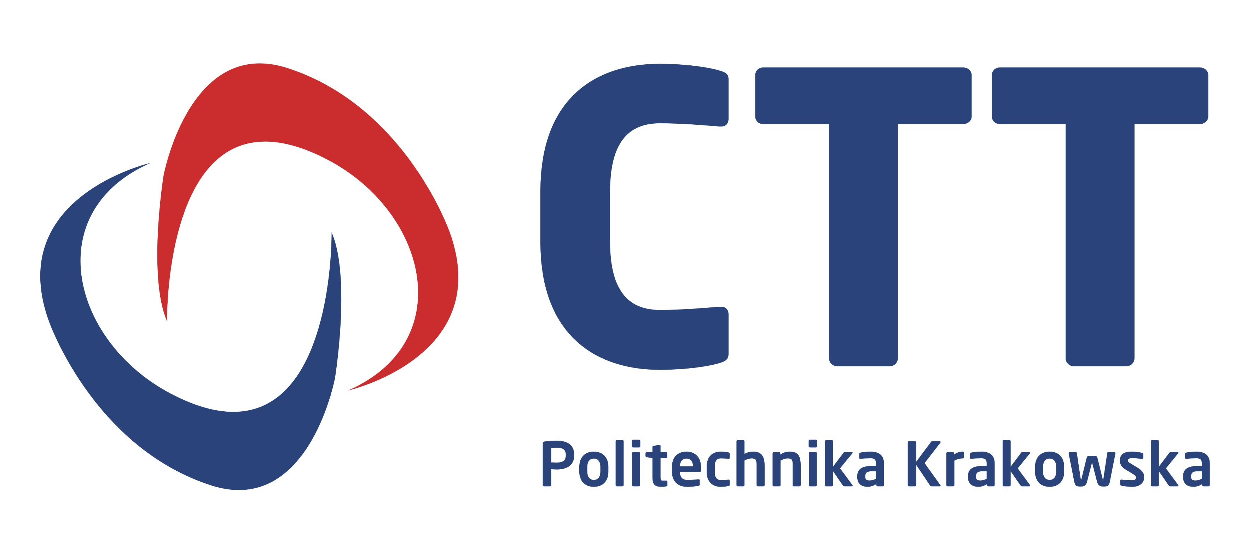 | 

„Bazy patentowe jako źródło informacji o nowatorskich rozwiązaniach
oraz poczynaniach konkurencji”
– warsztaty dla MŚP

Termin i miejsce: | 26.05.2014r., Kraków, ul. Warszawska 24, teren kampusu Politechniki Krakowskiej, sala Spacerniak  Uwaga: Liczba miejsc ograniczona (decyduje kolejność zgłoszeń, pierwszeństwo mają przedstawiciele przedsiębiorstw)
Organizator: | Centrum Transferu Technologii Politechnika Krakowska w ramach projektu Enterprise Europe Network

9:45-10:00 | Rejestracja uczestników, kawa
10.00-10.15 | Powitanie uczestników,  Prezentacja możliwości wsparcia dla firm projektu Enterprise Europe Network
10.15-12.15 | Część I – Interaktywny wykład wprowadzający - przekazanie podstawowej wiedzy  o ochronie prawnej wynalazków i zasadach korzystania z baz patentowych.
12.15-12.30 | Przerwa kawowa
12.30-14.30 | Część II – Praktyczne wyszukiwanie informacji w bazach patentowych  oraz indywidualne konsultacje udzielane uczestnikom podczas wyszukiwań patentowych dla wskazanych przez nich tematów.


